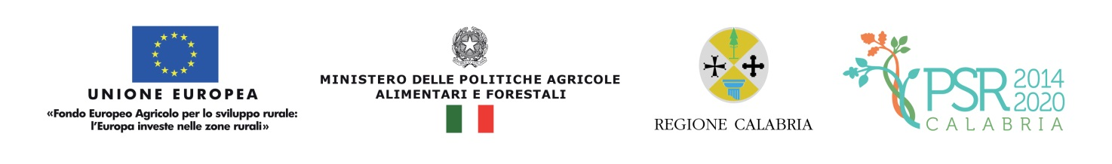
Allegato 6
DICHIARAZIONE SOSTITUTIVA DELL’ATTO DI NOTORIETÀ
(artt.46 e 47del DPR n. 445 del 28 dicembre 2000)

Il/La sottoscritto/a __________________________________ nato/a a ______________________
prov. _____ il ______________ e residente a ___________________ prov. ______
indirizzo e n. civico ___________________________ Tel. _____________mail _______________
pec___________________________________* codice fiscale___________________________,
in qualità di legale rappresentante del soggetto richiedente ________________________________
con sede in ___________________ indirizzo e n. civico _____________________ prov. ________
Tel. ___________ mail ______________ pec____________________* Partita IVA____________

DICHIARA

- in qualità di soggetto in possesso del certificato di abilitazione alle prestazioni di consulenza in materia di uso sostenibile dei prodotti fitosanitari e sui metodi di difesa alternativi, l’applicazione dei criteri di incompatibilità indicati al punto A.1.3 del Piano d'azione nazionale per l'uso sostenibile dei prodotti fitosanitari, adottato con decreto del Ministro delle politiche agricole alimentari e forestali, adottato di concerto con i Ministri dell'ambiente e della tutela del territorio e del mare e della salute, del 22 gennaio 2014.

Luogo e data, _______________
Il dichiarante
____________________

*(L’indicazione della PEC è obbligatoria e deve essere riferita esclusivamente alla ditta/società)
(Ai sensi dell’art. 38 del DPR n. 445/2000, la sottoscrizione non è soggetta ad autenticazione ove sia apposta alla presenza del dipendente addettoa riceverla ovvero la richiesta sia presentata unitamente a copia fotostatica, firmata in originale, di un documento d’identità del sottoscrittore).

